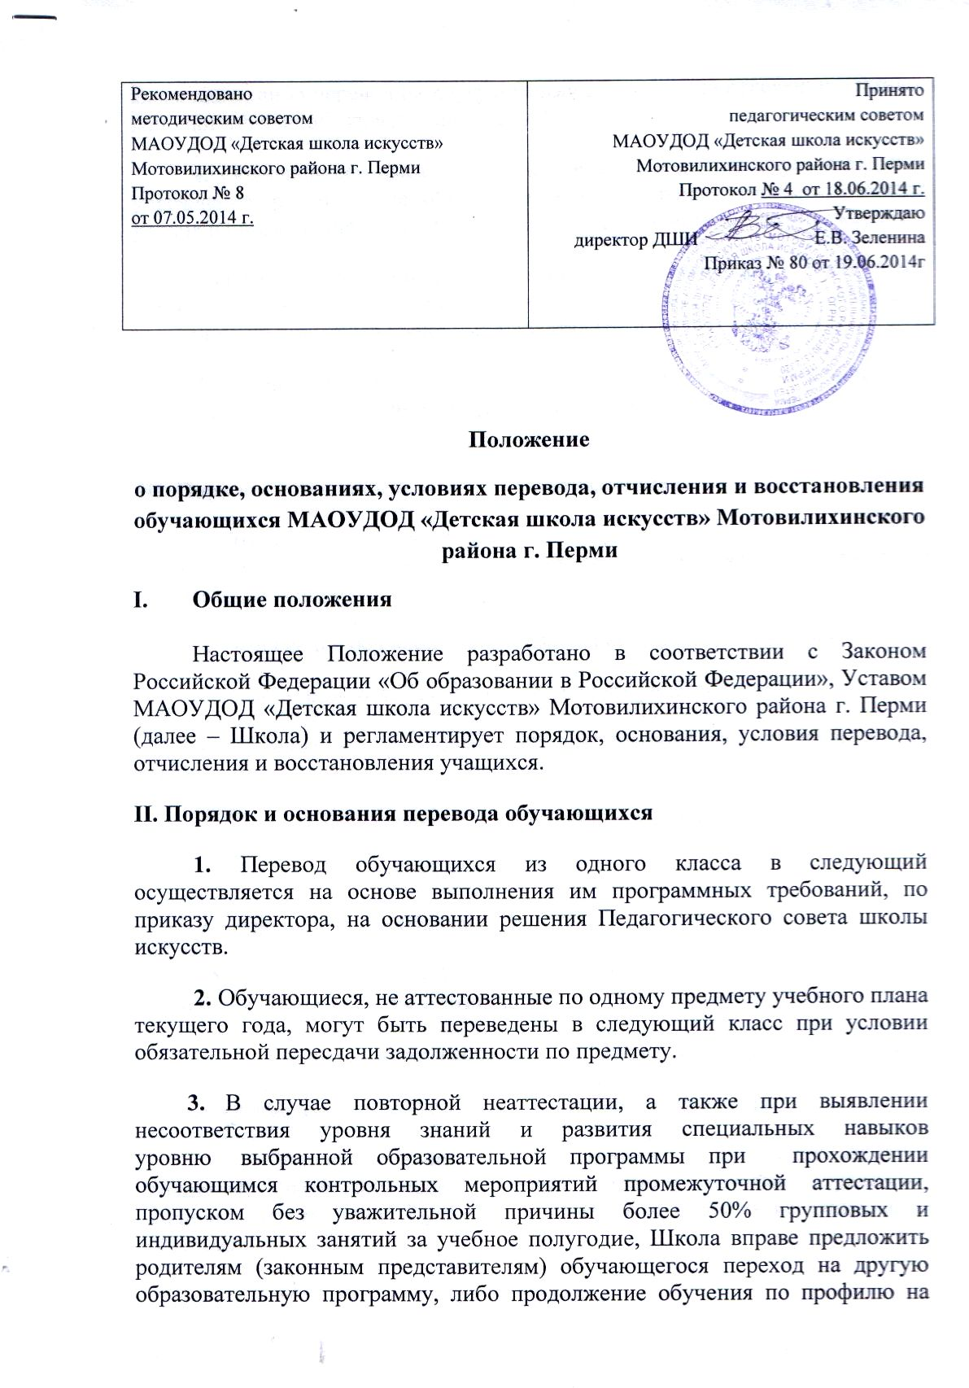

класс ниже, либо перевод на другую форму обучения (на отделении платных дополнительных образовательных услуг).

4. Обучающиеся имеют право на перевод в другое образовательное учреждение, реализующее образовательную программу соответствующего уровня и направленности, при согласии этого образовательного учреждения.

Перевод обучающихся в иное образовательное учреждение дополнительного образования детей производится по письменному заявлению их родителей (законных представителей).

5. Перевод обучающихся сопровождается изданием приказа директора учреждения об отчислении из данного образовательного учреждения по причине перевода.

III. Порядок и основания отчисления обучающихся

1. Отчисление обучающегося из МАОУДОД «Детская школа искусств» Мотовилихинского района г. Перми производится приказом директора школы.

2. Отчисление обучающихся из Школы искусств производится:

• по инициативе родителей (законных представителей);

• в связи с состоянием здоровья, препятствующим продолжению учебы;

• в порядке перевода в другое учебное заведение;

• по инициативе Школы;

• по окончании Школы.

2.1. Отчисление обучающегося из Школы по инициативе родителей (законных представителей)

2.1.1. Отчисление обучающегося из Школы по инициативе родителей (законных представителей) производится на основании заявления родителей (законных представителей) с указанием причины отчисления.

2.1.2. Учащимся, отчисленным из Школы, на основании заявления родителей (законных представителей) выдается справка, отражающая индивидуальный план обучающегося, объем и содержание полученного образования.

2.1.3. Отчисление учащихся из школы по инициативе родителей может производиться в любое время года, непосредственно после предоставления всех требуемых документов.

2.2. Отчисление обучающегося из Школы в связи с состоянием здоровья, препятствующим продолжению учебы

2.2.1. Отчисление обучающегося из Школы в связи с состоянием здоровья, препятствующим продолжению учебы производится только на основании медицинских документов, подтверждающих невозможность продолжения обучения в Школе.

2.2.2. Учащимся, отчисленным из Школы, в связи с состоянием здоровья, препятствующим продолжению учебы, выдается справка, отражающая индивидуальный план обучающегося, объем и содержание полученного образования.

2.2.3. Отчисление учащихся в связи с состоянием здоровья, препятствующим продолжению учебы может производиться в любое время года, непосредственно после предоставления всех требуемых документов.

2.3. Отчисление в порядке перевода в другое учебное заведение

2.3.1. Отчисление в порядке перевода в другое учебное заведение производится на основании заявления родителей (законных представителей).

2.3.2. Учащимся, отчисленным из Школы в порядке перевода в другое учебное заведение, выдаётся академическая справка установленного образца, индивидуальный план учащегося с характеристикой на учащегося.

2.3.3. Отчисление учащихся в порядке перевода в другое учебное заведение может производиться в любое время года, непосредственно после предоставления всех требуемых документов.

2.4. Отчисление из Школы по инициативе Школы

2.4.1. Отчисление из Школы по инициативе Школы производится на основании решения Педагогического совета Школы.

Отчисление, как крайняя мера дисциплинарного взыскания, применяется к обучающемуся, грубо нарушившему Устав школы и Правила внутреннего распорядка обучающихся, если меры воспитательного характера не дали результата и дальнейшее пребывание учащегося в школе оказывает отрицательное влияние на других учащихся, нарушает их права и права работников школы, а также нормальное функционирование школы.

2.4.2. При наличии уважительных причин (семейные обстоятельства, состояние здоровья, длительный отъезд и др.) учащимся может быть представлен академический отпуск сроком не более 1 года, который оформляется приказом директора Школы на основании заявления родителей (законных представителей) и подтверждающих документов. Учащиеся, академический отпуск которых не превысил одной четверти, при положительных результатах экзаменов и зачетов, продолжают обучение согласно учебному плану. Учащиеся, продолжительность академического отпуска которых превысила одну четверть, могут быть оставлены на повторный год обучения решением Педагогического совета с согласия родителей.

2.5. Отчисление по окончании Школы

2.5.1.Учащиеся, окончившие ДШИ и сдавшие выпускные экзамены, на основании решения экзаменационной комиссии и приказа директора, отчисляются из школы и получают документы о дополнительном образовании детей установленного образца.

2.5.2. Отчисление учащихся, окончивших школу, производится один раз в год, непосредственно после окончания ДШИ. Приказ об отчислении учащихся, окончивших ДШИ, издаётся не позднее 30 мая текущего учебного года.

IV. Порядок и основания восстановления обучающихся

1. Обучающиеся, отчисленные из ДШИ по уважительным причинам, заявлениям родителей (законных представителей) обучающихся, за наличие неликвидированных академических задолженностей, по желанию родителей (законных представителей) могут быть восстановлены на обучение в ДШИ.

2. Обучающиеся, имеющие дисциплинарные взыскания и отчисленные из ДШИ за нарушения Правил внутреннего распорядка обучающихся, Устава Школы и по другим неуважительным причинам, не восстанавливаются.

3. Восстановление на обучение осуществляется на основании заявления родителей (законных представителей) обучающихся при наличии вакантных мест в соответствующем классе по соответствующей специальности.

4. Восстановление обучающихся осуществляется приказом директора ДШИ.

